BÁO CÁO PHÂN TÍCH DỮ LIỆU
BỘ DỮ LIỆU ĐIỂM HỌC TẬP
TRUNG HỌC CƠ SỞ
Mô phỏng 10.000 học sinh xuyên suốt lớp 6–9
và lựa chọn 4/9 môn học ở THPT
QUY MÔ | PHẠM VI | KIỂM ĐỊNH
10.000 học sinh duy nhất | 4 khối lớp, 40.000 bản ghi | Đối chiếu toàn bộ dòng dữ liệu
34 cột / sheet điểm | 8 môn tính điểm, 9 môn 0/1 | 4 môn chọn chính xác / học sinh

MỤC ĐÍCH: Mô tả cấu trúc, cơ chế giả lập, đặc điểm thống kê, kiểm tra chất lượng và hướng sử dụng tập dữ liệu phục vụ học tập, phân tích và nghiên cứu.

Nguồn: diem_THCS_10000_hoc_sinh_lop6_9_tuy_chon_THPT.xlsx
Thời điểm lập báo cáo: 07/11/2026
Lưu ý: Toàn bộ số điểm và lựa chọn môn trong báo cáo là dữ liệu giả lập, không đại diện cho một trường hay tổng thể học sinh Việt Nam.

TÓM TẮT KẾT QUẢ
Báo cáo tổng hợp bộ dữ liệu giả lập gồm 10.000 học sinh, mỗi học sinh có một mã nhất quán trong bốn năm học từ lớp 6 đến lớp 9. Mỗi sheet điểm chứa 24 cột điểm trung bình (8 môn × học kỳ I, học kỳ II, cả năm) và 9 cột nhị phân biểu diễn môn lựa chọn dự kiến ở THPT. Tập dữ liệu phù hợp để thực hành phân tích mô tả, kiểm tra dữ liệu, khảo sát tương quan và xây dựng mô hình thử nghiệm.
Kết quả chính. Không phát hiện bản ghi trùng khi bỏ mã học sinh, sai thang điểm, sai công thức điểm cả năm, giá trị lựa chọn ngoài 0/1 hoặc trường hợp chọn khác đúng 4 môn.
Xu hướng điểm. Điểm trung bình chung của 8 môn giảm nhẹ từ 6,73 (lớp 6) xuống 6,59 (lớp 9). Đây là đặc tính của tập mô phỏng; không dùng để kết luận về xu hướng điểm số thực tế.
Xu hướng lựa chọn. Có 18 tổ hợp 4 môn khác nhau. Tin học được chọn nhiều nhất (86,54%); Âm nhạc và Mĩ thuật lần lượt chiếm 0,20% và 1,70%.
Lưu ý phương pháp. Các cột chọn môn là nhãn/lựa chọn dự kiến cho lớp 10, được lặp lại theo mã ở cả bốn sheet. Khi xây dựng mô hình dự báo, cần loại các cột này khỏi tập đặc trưng đầu vào để tránh rò rỉ nhãn.

Các chỉ tiêu tóm tắt
Chỉ tiêu | Giá trị
Số học sinh (mã định danh duy nhất) | 10.000
Bản ghi theo năm học | 40.000
Số sheet trong workbook | 17
Số sheet điểm mô phỏng | 4
Số biến trên mỗi sheet điểm | 34
Số môn được tính điểm | 8
Số lựa chọn bắt buộc trên 9 môn | 4
Tổ hợp môn phân biệt | 18
Tương quan điểm TB học sinh lớp 6 – lớp 9 | 0,912

1. TỔNG QUAN VÀ NGUỒN DỮ LIỆU
Tập dữ liệu được xây dựng từ workbook mẫu về môn học THCS, với phần mô phỏng bổ sung ở các sheet Diem_L6, Diem_L7, Diem_L8 và Diem_L9. Các sheet Tong_quan, Huong_dan, Mau_Diem_L6…L9, Nha_xet_L6…L9, Cap_nhat_TT89 được giữ để tra cứu cấu trúc, hướng dẫn và bối cảnh. Hai sheet Kiem_tra_du_lieu và Tu_dien_du_lieu hỗ trợ đối soát và hiểu biến.
Đơn vị quan sát là một hồ sơ học sinh trong một năm học. Khi nối bốn sheet theo ma_hoc_sinh, 10.000 học sinh hình thành dữ liệu dọc (longitudinal) với bốn thời điểm quan sát. Đây là một đoàn hệ giả lập, không phải mẫu ngẫu nhiên thu thập từ trường học thật.

2. CẤU TRÚC TẬP DỮ LIỆU

2.1. Nhóm biến trong các sheet Diem_L6…L9
Nhóm biến | Số cột | Giải thích
ma_hoc_sinh | 1 | Mã HS00001…HS10000; khóa nối ổn định giữa các năm.
Kết quả 8 môn THCS | 24 | Mỗi môn có điểm trung bình HKI, HKII, cả năm (thang 0–10).
Môn chọn lớp 10 | 9 | Các giá trị 0/1: 1 = chọn, 0 = không; tổng mỗi dòng bằng 4.

2.2. Danh mục môn học
Tám môn có điểm số: Ngữ văn, Toán, Ngoại ngữ 1, Giáo dục công dân, Lịch sử và Địa lí, Khoa học tự nhiên, Công nghệ, Tin học. Chín môn lựa chọn dự kiến ở THPT: Vật lí, Hóa học, Sinh học, Địa lí, Giáo dục kinh tế và pháp luật, Tin học, Công nghệ, Âm nhạc, Mĩ thuật.
Các sheet Nha_xet_L6…L9 không được sinh dữ liệu. Vì vậy, tập dữ liệu không đủ thông tin để xếp mức học tập tổng thể theo các yêu cầu đánh giá có kết hợp kết quả bằng nhận xét; không nên suy diễn xếp loại chính thức chỉ từ 8 điểm trung bình.

3. PHƯƠNG PHÁP VÀ GIẢ ĐỊNH MÔ PHỎNG

3.1. Điểm học tập
Theo mô tả kèm workbook, điểm trung bình học kỳ được xây dựng từ các điểm đánh giá thường xuyên (TX), giữa kỳ (GK) và cuối kỳ (CK), sau đó làm tròn một chữ số thập phân. Công thức áp dụng:
ĐTB học kỳ = ROUND[(ΣTX + 2 × GK + 3 × CK) / (số TX + 5), 1]
ĐTB cả năm = ROUND[(ĐTB HKI + 2 × ĐTB HKII) / 3, 1]
Các điểm thành phần TX/GK/CK không được lưu riêng trong bốn sheet mô phỏng, chỉ có điểm trung bình từng học kỳ và cả năm. Điểm số mang dấu vết năng lực tương đối ổn định của học sinh và đặc thù môn, đồng thời có nhiễu theo học kỳ/năm. Không thể kiểm toán ngược toàn bộ từng điểm thành phần từ tập tổng hợp hiện tại.

3.2. Lựa chọn môn lớp 10
Mỗi học sinh được gán đúng bốn môn trong chín môn lựa chọn. Việc phân bổ tham khảo các tổ hợp thiên về khoa học tự nhiên, kỹ thuật, xã hội, kinh tế và nghệ thuật; có thêm biến thể để tránh mọi học sinh chỉ rơi vào một số gói cố định. Gói Địa lí – GDKT&PL – Tin học – Công nghệ xuất hiện ở hai vị trí trong danh sách tổ hợp tham khảo ban đầu, nhưng được tính là một tổ hợp duy nhất trong thống kê.
Tập mô phỏng ưu tiên những lựa chọn có khả năng hiện diện tại nhiều trường và giảm xác suất với Âm nhạc/Mĩ thuật. Đây là giả định tạo dữ liệu, không phải tỷ lệ tuyển sinh thực đo hoặc ước lượng phổ biến toàn quốc.

4. KẾT QUẢ PHÂN TÍCH ĐIỂM SỐ

4.1. Thống kê chung theo khối
Khối | ĐTB chung | Trung vị | Điểm < 5 (%) | Điểm ≥ 8 (%) | Khoảng điểm
Lớp 6 | 6,73 | 6,80 | 12,91 | 22,67 | 0,2 – 10,0
Lớp 7 | 6,64 | 6,70 | 14,09 | 20,80 | 0,1 – 10,0
Lớp 8 | 6,59 | 6,70 | 14,95 | 19,90 | 0,1 – 10,0
Lớp 9 | 6,59 | 6,70 | 15,10 | 20,15 | 0,4 – 10,0
Các tỷ lệ trong bảng tính trên 80.000 điểm trung bình cả năm ở mỗi khối (10.000 học sinh × 8 môn), không phải tỷ lệ học sinh thuộc một mức xếp loại.
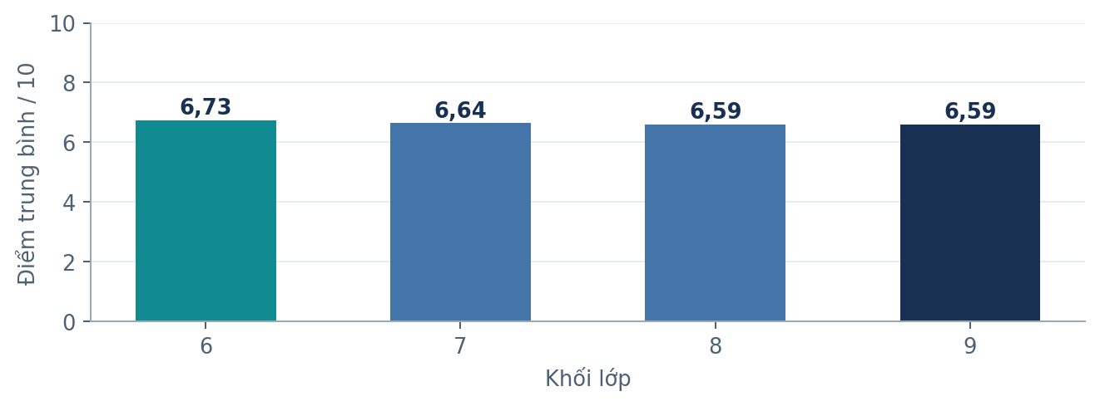
Hình 1. Điểm trung bình chung của 8 môn theo khối; trục tung đặt theo toàn thang điểm 0–10.
Mức giảm trung bình giữa lớp 6 và lớp 9 khoảng 0,14 điểm. Tỷ lệ điểm dưới 5 tăng từ 12,92% lên 15,10%, trong khi tỷ lệ điểm từ 8 trở lên giảm từ 22,67% xuống 20,15%. Những mức chênh lệch nhỏ này chỉ phản ánh cơ chế giả lập đã chọn.

4.2. Trung bình điểm cả năm của từng môn
Môn học | Lớp 6 | Lớp 7 | Lớp 8 | Lớp 9
Ngữ văn | 6,76 | 6,67 | 6,62 | 6,63
Toán | 6,50 | 6,40 | 6,35 | 6,36
Ngoại ngữ 1 | 6,55 | 6,46 | 6,41 | 6,41
Giáo dục công dân | 7,01 | 6,93 | 6,87 | 6,88
Lịch sử và Địa lí | 6,66 | 6,57 | 6,52 | 6,53
Khoa học tự nhiên | 6,51 | 6,41 | 6,37 | 6,37
Công nghệ | 6,96 | 6,88 | 6,83 | 6,83
Tin học | 6,90 | 6,79 | 6,75 | 6,74
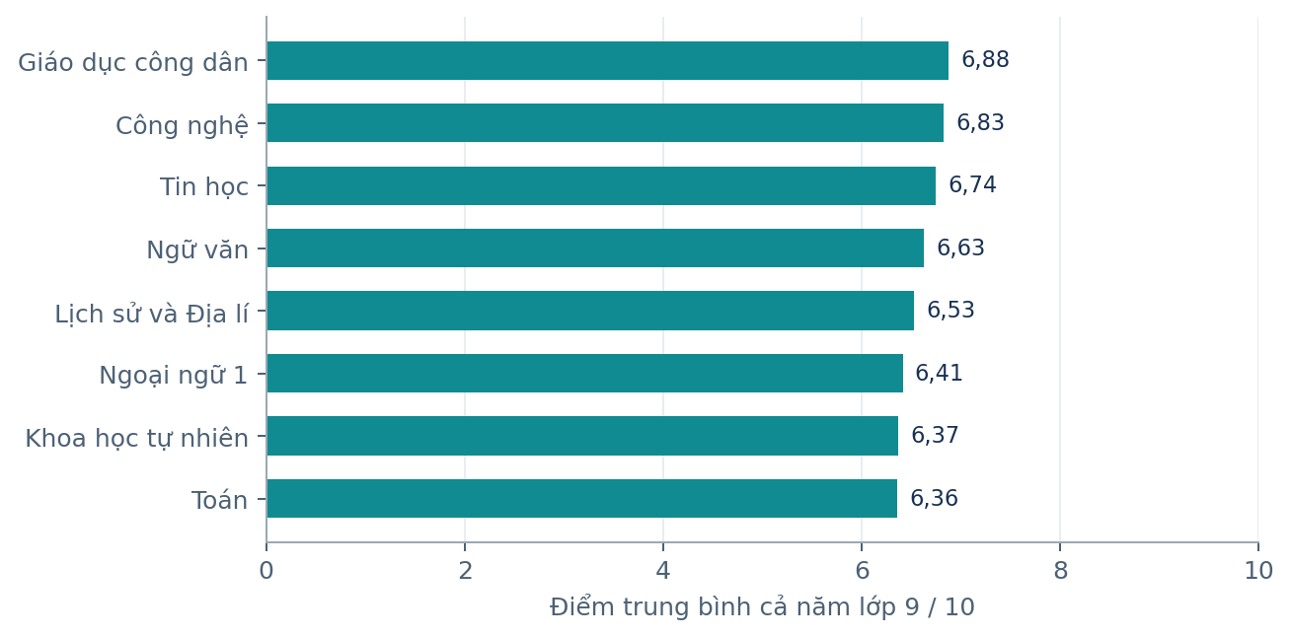
Hình 2. Điểm trung bình môn học ở lớp 9.
Ở lớp 9, nhóm điểm trung bình cao nhất là Giáo dục công dân (6,88), Công nghệ (6,83) và Tin học (6,74). Nhóm thấp hơn gồm Toán (6,36), Khoa học tự nhiên (6,37) và Ngoại ngữ 1 (6,41). Sự khác biệt này là kết quả của giả định mô phỏng; không thể suy ra môn nào dễ hoặc khó hơn trong thực tế.

4.3. Tính liên tục theo học sinh
Với 10.000 hồ sơ nối đủ bốn năm, hệ số tương quan Pearson giữa điểm trung bình 8 môn của cùng học sinh ở lớp 6 và lớp 9 là r = 0,912. Có 40,65% học sinh tăng điểm trung bình từ lớp 6 đến lớp 9 và 58,54% giảm điểm. Mức tương quan cao cho thấy khả năng học tập tương đối ổn định trong mô phỏng; đây cũng là đặc điểm cần kiểm tra khi đối sánh với dữ liệu thực tế.

5. PHÂN BỐ MÔN LỰA CHỌN LỚP 10

5.1. Tỷ lệ chọn từng môn
Tỷ lệ mỗi môn được tính bằng số học sinh chọn môn đó chia cho 10.000; tổng chín tỷ lệ bằng 400% vì mỗi học sinh bắt buộc chọn bốn môn, không phải một.
Môn lựa chọn | Số học sinh | Tỷ lệ (%)
Tin học | 8.654 | 86,54%
Vật lí | 6.223 | 62,23%
Công nghệ | 6.027 | 60,27%
Địa lí | 5.558 | 55,58%
Hóa học | 5.359 | 53,59%
GDKT&PL | 4.535 | 45,35%
Sinh học | 3.454 | 34,54%
Mĩ thuật | 170 | 1,70%
Âm nhạc | 20 | 0,20%
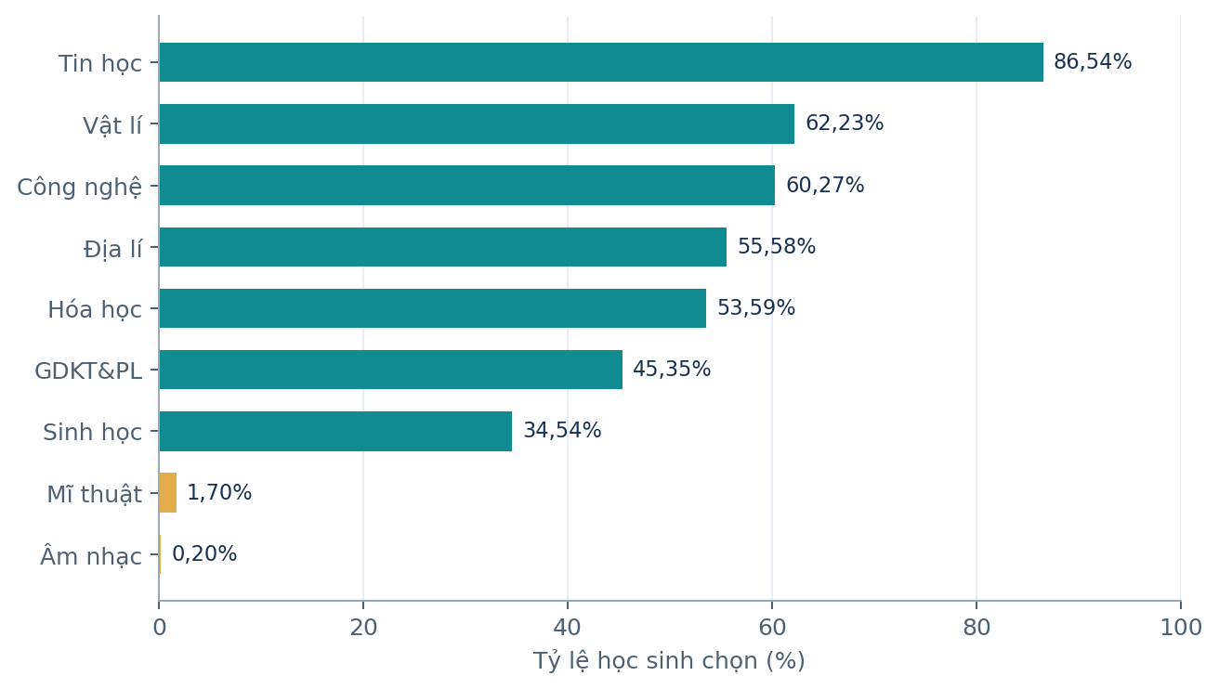
Hình 3. Tỷ lệ chọn chín môn THPT; mỗi học sinh được chọn đúng bốn môn.
Tin học đứng đầu với 8.654 học sinh (86,54%), tiếp theo là Vật lí (62,23%) và Công nghệ (60,27%). Âm nhạc chỉ có 20 lượt chọn và Mĩ thuật có 170 lượt chọn, phù hợp với giả định hạn chế về sự sẵn có của môn nghệ thuật đã đặt ra trong tập mô phỏng.

5.2. Tổ hợp 4 môn thường gặp
STT | Tổ hợp | Số HS | Tỷ lệ
1 | Địa – GDKT&PL – Tin – Công nghệ | 2.618 | 26,18%
2 | Lí – Hóa – Tin – Công nghệ | 1.656 | 16,56%
3 | Lí – Hóa – Sinh – Tin | 1.447 | 14,47%
4 | Lí – Địa – GDKT&PL – Tin | 1.025 | 10,25%
5 | Lí – Hóa – Sinh – Công nghệ | 687 | 6,87%
6 | Lí – Hóa – Địa – Tin | 638 | 6,38%
7 | Hóa – Sinh – Địa – GDKT&PL | 601 | 6,01%
8 | Lí – Sinh – Tin – Công nghệ | 459 | 4,59%
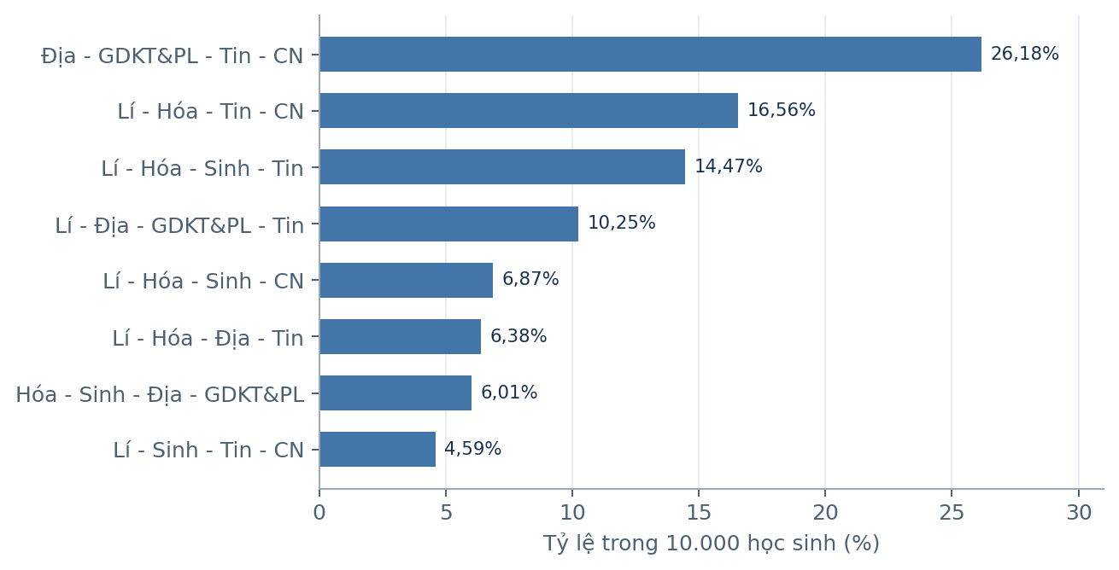
Hình 4. Tám tổ hợp 4 môn xuất hiện nhiều nhất trong dữ liệu mô phỏng.
Tổ hợp Địa lí – GDKT&PL – Tin học – Công nghệ chiếm 26,18%. Ba tổ hợp đứng đầu cộng lại chiếm 57,21% học sinh. Có tất cả 18 tổ hợp được ghi nhận; do đó phân bố tập trung vào một vài gói lớn và vẫn tồn tại các trường hợp lựa chọn ít phổ biến.

6. KIỂM TRA CHẤT LƯỢNG DỮ LIỆU
Toàn bộ bốn sheet điểm đã được duyệt độc lập theo dòng dữ liệu; các kiểm tra trọng yếu được tổng hợp dưới đây. “Trùng dữ liệu” được xét cả khi bỏ trường mã định danh, nhằm loại trường hợp chỉ đổi mã nhưng giữ nguyên toàn bộ nội dung.
Nội dung | Kết quả | Đánh giá
Số dòng/sheet | 10.000 ở cả 4 lớp | Đạt
Số mã duy nhất/sheet | 10.000; mỗi mã xuất hiện 1 lần | Đạt
Mã ở bốn năm học | 10.000 mã có đủ 4 năm | Đạt
Giá trị điểm ngoài thang 0–10 | 0 | Đạt
Sai công thức ĐTB cả năm | 0 | Đạt
Giá trị lựa chọn khác 0/1 | 0 | Đạt
Số dòng không chọn đúng 4 môn | 0 | Đạt
Tổ hợp chọn môn không nhất quán giữa các lớp | 0 | Đạt
Dòng trùng nội dung (bỏ ID) | 0 ở tất cả 4 lớp | Đạt
Hàng thiếu số lượng cột dự kiến | 0 ở tất cả 4 lớp | Đạt

6.1. Các kiểm tra có thể tái sử dụng
- Định danh: với mỗi sheet, kiểm tra số dòng và COUNT(DISTINCT ma_hoc_sinh) bằng 10.000; sau khi nối, mỗi mã có đúng 4 bản ghi theo năm.
- Điểm số: kiểm tra 0 ≤ điểm ≤ 10 và tối đa một chữ số thập phân; từng môn thỏa ROUND((HKI + 2×HKII)/3, 1) = điểm cả năm.
- Chọn môn: tất cả giá trị trong {0,1}; tổng từ Vật lí đến Mĩ thuật trên mỗi dòng chính xác bằng 4; cùng mã phải có cùng tổ hợp qua các lớp.
- Chống trùng: ngoài kiểm tra trùng khóa, kiểm tra cả bộ 33 giá trị dữ liệu của mỗi dòng để phát hiện sao chép nguyên bản giữa hai mã.

7. GIỚI HẠN VÀ CÁCH SỬ DỤNG KHUYẾN NGHỊ

7.1. Giới hạn suy luận
- Không phải dữ liệu quan sát thực địa; các tỷ lệ về điểm và lựa chọn môn không được dùng để báo cáo thực trạng hay so sánh chất lượng trường/địa phương.
- Chưa có thông tin về trường, tỉnh thành, kinh tế hộ gia đình, lớp học, quy mô giáo viên hoặc chỉ tiêu mở lớp; vì vậy không thể kiểm định tác động của bối cảnh địa phương.
- Các điểm TX, giữa kỳ, cuối kỳ, môn đánh giá bằng nhận xét và kết quả thi tuyển sinh lớp 10 không nằm trong bốn sheet mô phỏng; không nên tự tạo nhãn đạt/chưa đạt hoặc điểm thi nếu không có mô hình và giả định riêng.
- Lựa chọn môn có tính ổn định tuyệt đối trong bốn năm vì đây là lựa chọn dự kiến ở lớp 10 được gắn lặp để tiện nối dữ liệu, không phải lịch sử quyết định từng năm.
- Tương quan điểm xuyên năm cao (r ≈ 0,91) có thể làm mô hình dự báo biểu hiện tốt hơn khi áp dụng trên hồ sơ học sinh thực tế. Cần kiểm nghiệm bên ngoài trước khi sử dụng kết quả.

7.2. Gợi ý thiết kế mô hình
Bài toán phù hợp là dự đoán 9 nhãn nhị phân từ kết quả học tập lớp 6–9 (multi-label classification) với ràng buộc đúng bốn nhãn được chọn. Nên thực hiện chia train/validation/test theo mã học sinh để một học sinh không xuất hiện ở nhiều tập, đồng thời chuẩn hóa biến dựa trên train nhằm tránh rò rỉ thông tin.
Nếu dự đoán tại cuối lớp 8, chỉ sử dụng điểm lớp 6–8 làm đầu vào, không đưa điểm lớp 9 hoặc cột môn chọn tương lai vào đặc trưng. Các chỉ số tham khảo gồm exact-match accuracy (cả bốn môn đều đúng), precision/recall hoặc F1 theo nhãn, và tỷ lệ dự báo thỏa chính xác bốn môn. Đối sánh thêm với mô hình đơn giản dự đoán các tổ hợp phổ biến nhất.

7.3. Đề xuất kiểm định nâng cao
Ở bước nghiên cứu tiếp theo, nên khảo sát tỷ lệ của từng môn và từng tổ hợp trên dữ liệu tuyển sinh/đăng ký môn tự chọn thực tế theo địa phương; đối chiếu phân phối điểm từng khối; thử nghiệm thêm hồ sơ tăng/giảm mạnh theo năm; kiểm tra khả năng mô hình khái quát khi tổ hợp ít phổ biến. Việc này giúp kiểm soát khoảng cách giữa dữ liệu mô phỏng và môi trường triển khai thật.

8. KẾT LUẬN
Bộ dữ liệu mô phỏng đã tạo được một cấu trúc nhất quán, đủ lớn cho mục đích thử nghiệm với 10.000 học sinh và 40.000 bản ghi qua lớp 6–9. Điểm số tuân thủ thang điểm và công thức tổng hợp, các mã học sinh có thể nối chính xác xuyên năm và mỗi học sinh có đúng bốn môn lựa chọn trong chín môn được quy định. Các thống kê mô tả cho thấy xu hướng điểm tương đối ổn định theo từng học sinh và phân bố chọn môn tập trung ở một số gói phổ biến.
Bộ dữ liệu phù hợp cho bài tập làm sạch, trực quan hóa, phân tích tương quan, khảo sát phân loại nhiều nhãn hoặc thử nghiệm thuật toán. Tuy nhiên, mọi nhận định về học sinh, tổ hợp môn và độ chính xác mô hình cần được kiểm chứng trên dữ liệu thật trước khi dùng cho quyết định giáo dục.

PHỤ LỤC: TỆP VÀ CÁCH ĐỐI CHIẾU
Hạng mục | Vị trí trong Excel
Dữ liệu điểm của học sinh | Diem_L6, Diem_L7, Diem_L8, Diem_L9
Thống kê và nguyên tắc giả lập | Kiem_tra_du_lieu
Mô tả 34 biến dữ liệu | Tu_dien_du_lieu
Hướng dẫn, công thức và nguồn tham khảo | Huong_dan, Tong_quan
Mẫu nhập điểm và cấu trúc gốc | Mau_Diem_L6, Mau_Diem_L7, Mau_Diem_L8, Mau_Diem_L9
Sheet đánh giá bằng nhận xét – không sinh | Nha_xet_L6, Nha_xet_L7, Nha_xet_L8, Nha_xet_L9

Quy ước tiền tố tên cột điểm
Tám tiền tố bên dưới kết hợp với hậu tố _hki, _hkii, _ca_nam để tạo đủ 24 cột điểm số trên mỗi sheet.
Tiền tố | Môn học THCS
van | Ngữ văn
toan | Toán
ngoai_ngu_1 | Ngoại ngữ 1
gdcd | Giáo dục công dân
lich_su_dia_li | Lịch sử và Địa lí
khtn | Khoa học tự nhiên
cong_nghe | Công nghệ
tin_hoc | Tin học

Quy ước biến nhị phân
Chín cột môn lựa chọn giữ nguyên tên môn tiếng Việt trong file Excel. Giá trị 1 nghĩa là học sinh dự kiến chọn môn và 0 nghĩa là không chọn. Các biến này được gán cho học sinh theo ID; không tạo thêm một lựa chọn mới ở mỗi năm học.
Khi dùng dữ liệu cho nghiên cứu, nên ghi rõ: “Dữ liệu tổng hợp và các kết quả trong báo cáo là dữ liệu giả lập; không được dùng để suy luận về dân số học sinh thực tế”.
Chú thích số liệu: Những tỷ lệ và điểm trung bình trong báo cáo được tính lại từ các sheet Diem_L6…Diem_L9 bằng chương trình đọc dữ liệu độc lập; giá trị được trình bày theo chuẩn dấu phẩy thập phân tiếng Việt. Đơn vị phân tích và mẫu số được ghi tại từng bảng/hình.

